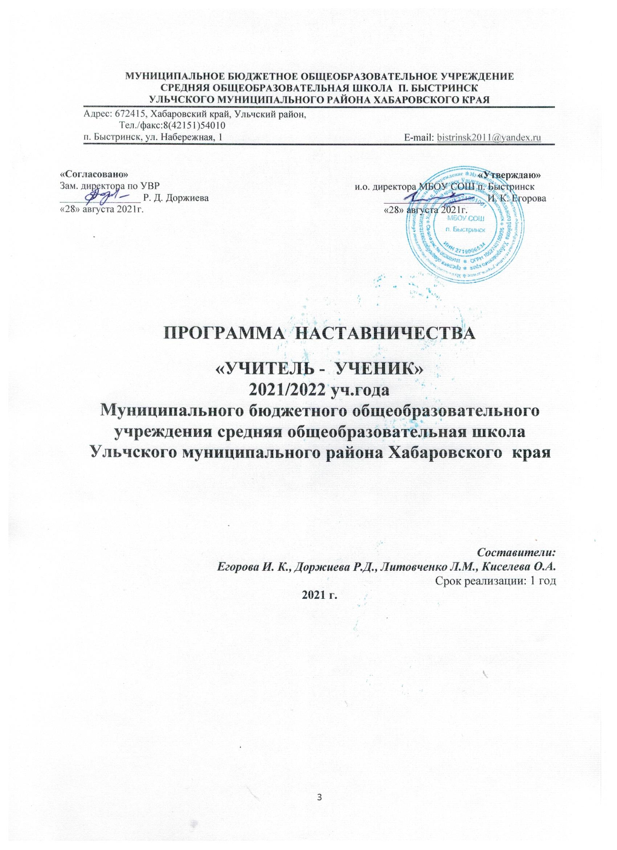

**ВВЕДЕНИЕ**

Рабочая программа по наставничеству "Успех каждого ребенка" составлена на основе федерального национального проекта «Образование» № 8.1 в соответствии с распоряжением Минпросвещения России от 25.12.2019 г. № Р-145 «Об утверждении методологии (целевой модели) наставничества обучающихся для организаций, осуществляющих образовательную деятельность по общеобразовательным и дополнительным общеобразовательным программам, в целях достижения результата регионального проекта «Современная школа (Хабаровский край)», с приказами министерства общего и профессионального образования Хабаровского края от 08.06.2020 №446 «О внедрении в Хабаровском крае методологии (целевой модели) наставничества обучающихся для общеобразовательных организаций», от 04.09.2020 №712 «Об утверждении перечня муниципальных общеобразовательных организаций для внедрения методологии (целевой модели) наставничества» и в целях достижения результата

**Цель программы наставничества «Успех каждого ребенка»** - разносторонняя поддержка обучающихся начальной школы с особыми образовательными / социальными потребностями, а также помощь в адаптации к новым условиям обучения «пассивному обучающемуся».

**Задачи:**

* помощь в реализации лидерского потенциала;
* развитие гибких навыков и метакомпетенций;
* оказание помощи в адаптации к новым условиям среды,
* создание комфортных условий и экологичных коммуникаций внутри образовательной организации;
* улучшение результатов учебы, а также творческих и спортивных результатов;
* снижение числа школьников, состоящих в «группе риска»;
* укрепление связи школьника-будущего выпускника со школой.

Результатом правильной организации работы наставников будет высокий уровень включенности наставляемых во все социальные, культурные и образовательные процессы организации, что окажет несомненное положительное влияние на эмоциональный фон в коллективе, общий статус организации, лояльность обучающихся и будущих выпускников к школе. Наставляемые получат необходимый в этом возрасте стимул к культурному, интеллектуальному, физическому, психологическому совершенствованию, самореализации, а также развитию необходимых компетенций.

Ожидаемые результаты внедрения целевой модели наставничества

* измеримое улучшение показателей, обучающихся в образовательной, культурной, спортивной сферах и сфере дополнительного образования;
* улучшение психологического климата в образовательной организации среди обучающихся;
* рост мотивации к учебе и саморазвитию обучающихся;
* снижение показателей неуспеваемости обучающихся;
* Практическая реализация концепции построения индивидуальных образовательных траекторий.

**Портрет участников**

*Наставник*.

Ответственный, социально активный педагог с выраженной гражданской и ценностной позицией, мотивированный к самосовершенствованию и преобразованию окружающей среды. Участник образовательных, спортивных, творческих проектов. Увлекающийся и способный передать свою «творческую энергию» и интересы других. Образец для подражания в плане межличностных отношений, личной самоорганизации и профессиональной компетентности.

*Наставляемый.*

Пассивный обучающийся. Низко мотивированный, дезориентированный

школьник начальных классов, не имеющий возможности самостоятельно выбирать образовательную траекторию, плохо информированный об образовательных перспективах, безынициативный к процессам внутри школы.

**Область применения в рамках образовательной программы**

Взаимодействие наставника и наставляемого ведется в режиме внеурочной деятельности. Возможна интеграция в классные часы, организация совместных конкурсов и проектных работ, сотрудничество со школьным педагогом-психологом и педагогом-логопедом, совместные походы на спортивные/культурные мероприятия, способствующие развитию чувства сопричастности, интеграции в школьное сообщество.

**Этапы реализации программы.**

|  |  |  |
| --- | --- | --- |
| **Этапы** | **Мероприятия** | **Результат** |
| Подготовка условий для запуска программы  наставничества | Создание благоприятных условий для запуска программы. Сбор предварительных данных от потенциальных наставляемых. Назначение наставника. | Дорожная карта реализации наставничества. |
| Формирование базы наставников и наставляемых | Работа с внутренним контуром включает действия по формированию базы из числа пассивных учеников, их родителей, специалистов | Формирование базы наставников, которые потенциально могут участвовать как в текущей программе наставничества, так и в будущем. |
| Формирование наставнической группы | Провести общую встречу с участием наставника, доп.специалистов, наставляемых в формате «пассивный ученик». Зафиксировать сложившуюся группу. | Сформированная наставническая группа, готовая продолжить работу в рамках программы |
| Организация хода наставнической программы | Закрепление гармоничных и продуктивных отношений в  наставнической группе так, чтобы они были максимально комфортными,  стабильными и результативными для обеих сторон. Работа в  каждой группе включает:  встречу-знакомство,  пробную рабочую встречу,  встречу-планирование,  комплекс последовательных встреч,  итоговую встречу. | Мониторинг: сбор обратной связи от наставляемых – ля мониторинга динамики влияния программы на наставляемых; сбор обратной связи от наставника, наставляемых и доп. специалистов – для мониторинга эффективности реализации |
| Завершение программы наставничества | 1. Подведение итогов работы группы; 2. Подведение итогов программы школы; 3. Публичное подведение итогов и популяризация практик. | Собраны лучшие наставнические практики. Поощрение наставников. |

Срок реализации программы: 1 год

**Мониторинг и оценка качества процесса реализации программы наставничества**

Мониторинг направлен на изучение (оценку) качества реализуемой программы наставничества, ее сильных и слабых сторон, качества совместной работы пар или групп "наставник-наставляемый". Мониторинг помогает, как выявить соответствие условий организации программы наставничества требованиям и принципам модели, так и отследить важные показатели качественного изменения образовательной организации, реализующей программу наставничества, динамику показателей социального благополучия внутри образовательной организации, профессиональное развитие педагогического коллектива в практической и научной сферах.

***Цели мониторинга:***

- оценка качества реализуемой программы наставничества;

- оценка эффективности и полезности программы как инструмента повышения социального и профессионального благополучия внутри образовательной организации и

- сотрудничающих с ней организаций или индивидов.

***Задачи мониторинга:***

* сбор и анализ обратной связи от участников (метод анкетирования);
* обоснование требований к процессу реализации программы наставничества, к личности наставника;
* контроль хода программы наставничества;
* описание особенностей взаимодействия наставника и наставляемого (группы наставляемых);
* определение условий эффективной программы наставничества;
* контроль показателей социального и профессионального благополучия.

Для оценки соответствия условий организации программы наставничества требованиям модели и программ, по которым она осуществляется, принципам, заложенным в модели и программах, а также современным подходам и технологиям, используется анкета куратора. Результатом успешного мониторинга будет аналитика реализуемой программы наставничества, которая позволит выделить ее сильные и слабые стороны, изменения качественных и количественных показателей социального и профессионального благополучия, расхождения между ожиданиями и реальными результатами участников программы наставничества «Успех каждого ребенка».

**Механизмы мотивации и поощрения наставников**

К числу лучших мотивирующих наставника факторов можно отнести поддержку наставничества на школьном, общественном, муниципальном и государственном уровнях; создание среды, в которой наставничество воспринимается как почетная миссия, где формируется ощущение причастности к большому и важному делу, в котором наставнику отводится ведущая роль.

Мероприятия по популяризации роли наставника.

Организация и проведение фестивалей, форумов, конференций наставников на школьном уровне. Выдвижение лучших наставляемых на конкурсы и мероприятия на муниципальном, региональном и федеральном уровнях.

**Основные мероприятия по реализации программы**

|  |  |  |  |
| --- | --- | --- | --- |
| **Содержание** | **Планируемый результат** | **Сроки** | **Ответственный** |
| **Работа с «пассивными обучающимися»** | | | |
| Протестировать обучающихся с целью выявления причин неуспеваемости | Получить оперативную информацию | Октябрь, январь | Педагог ­психолог |
| Провести индивидуальные консультации с обучающимися по результатам срезов | Выявить темы, которые учащийся не освоил, и причины неусвоения | В течение года | Наставник |
| Разработать индивидуальные образовательные траектории для «пассивных обучающихся» | Спланировать работу с обучающимися | В течение года | Наставник |
| Помочь сформировать портфолио | Получить объективную информацию об успехах учащегося | В течение года | Наставник |
| Организовать контроль усвоения знаний учащихся по отдельным темам, разделам | Выявить темы, которые учащийся не освоил, и причины их неусвоения | По плану | Наставник |
| Провести психологические тренинги по диагностике тревожности и снижению уровня тревожности учащихся | Выявить причины школьной тревожности | По плану | Педагог ­психолог |
| Организовать воспитательную работу через систему внеурочной деятельности, дополнительного образования | Выявить интересы учащихся с низкой учебной мотивацией и привлечь их к занятиям по интересам | В течение года | Наставник  Педагог - логопед |
| Организовать отдых учащихся в каникулярное время | Спланировать досуговую деятельность учащихся | В течение года | Наставник |
| Привлечь учащихся к подготовке коллективных мероприятий в классе, школе | Спланировать досуговую деятельность учащихся | В течение года | Заместитель директора по ВР,  наставник |
| Вовлечь в социально­значимую деятельность учащихся «группы риска» | Спланировать досуговую деятельность учащихся | В течение года | Заместитель директора по ВР, наставник |
| **Работа с родителями обучающихся** | | | |
| Провести консультации с родителями «пассивных обучающихся» | Выявить затруднения, препятствующие усвоению материала учащимися с низкой мотивацией | В течение года | Наставник |
| Ознакомить родителей с результатами учебной деятельности ребенка | Повысить ответственность родителей за воспитание и обучение детей | В течение года | Наставник |
| Организовать систему открытых уроков для родителей | Повысить ответственность родителей за воспитание и обучение детей | В течение года | Наставник |
| Организовать участие родителей в разработке индивидуальной образовательной траектории для «пассивных обучающихся» | Повысить ответственность родителей за воспитание и обучение детей | В течение года | Наставник |

**Календарно – тематическое планирование программы работы с**

**«Пассивными обучающимися»**

**«Успех каждого ребенка» (66 часов)**

|  |  |  |  |
| --- | --- | --- | --- |
| **№ п/п** | **Название раздела, тем** | **Количество часов** | **Основные виды действия** |
| **1 четверть (16 часов)** | | | |
| **Раздел 1** | **Официальное соглашение с самим собой** | **3** |  |
| 1 | Давайте познакомимся. Мое детство. Рисуем историю своей жизни. | 1 | Беседа. Творческая деятельность |
| 2 | Познай себя. | 1 | **Тест. Беседа с классным руководителем** |
| 3 | Интервью «Значимый поступок» | 1 | Беседа. Развитие коммуникативных навыков |
| **Раздел 2.** | **Мое настроение и чувства** | **6** |  |
| 4 | Мои чувства. Эмоции. Что такое настроение? | 1 | Игра - викторина |
| 5 | То, что дарит мне радость. Подари радость ближнему. Тренинг «Коробка счастья» | 1 | Тренинг |
| 6 | Рисуем настроение и чувства. Гордость, грусть. Гнев. Тренинг «Чемодан со стрессами». | 1 | Работа с психологом. Тренинг |
| 7 | Как победить тревогу и страх? | 1 | Виртуальное путешествие |
| 8 | Обида. Понимаем чувства другого. | 1 | Диалог с участниками группы |
| 9 | Мы испытываем разные чувства. Рисуем лица. | 1 | Работа с логопедом. Мимика |
| **Раздел 3** | **Самооценка** | **5** |  |
| 10 | Самооценка и оценивание. Знакомство со шкалами самооценки. | 1 | Игра |
| 11 | Учимся оценивать себя. | 1 | Интерактив «Зеркало» |
| 12 | Я и другие (рисование) | 1 | Работа с психологом. |
| 13 | Я и хороший ученик | 1 | Просмотр видеоролика |
| 14 | Я – лидер? Чтобы я изменил в себе? | 1 | Работа в группе. Применение разных ролей |
| **Раздел 4** | **Чему я уже научился** | **2** |  |
| 15 | Я научился придумывать…  Путешествие в мир фантазий. | 1 | Занятие - путешествие |
| 16 | Решение творческих, логических и арифметических задач | 2 | Викторина |
| **2 четверть (16 часов)** | | | |
| 17 | Еще я научился… Анализ гласных звуков, букв. Чтение слогов | 1 | Работа с научно-популярной литературой. |
| 18 | Пишу и рисую, какие умения я приобрел | 1 | Диагностика |
| **Раздел 5** | **Я – школа.** | **9** |  |
| 19 | Мой класс. Ребята моего класса. Игра «Узнай по описанию» | 1 | Игра |
| 20 | Школьные правила. Рисование значками школьных правил. | 1 | Постановка опытов для демонстрации |
| 21 | «Школа без правил» | 1 | Слушание объяснений наставника |
| 22 | Какой я ученик? Что такое лень? Как справиться с «Немогучками». | 1 | Наблюдение за демонстрациями наставника |
| 23 | Трудности первоклассника в школе, дома, на улице. Диагностика уровня школьной тревожности. | 1 | Диагностика |
| 24 | Сочиняем сказку про школьные предметы. Анализ сложноусвояемых тем | 1 | Работа с научно-популярной литературой. |
| 25 | Лидер группы. Диагностика психического состояния и свойств личности. Проективный тест «Несуществующее животное» | 1 | Тест.  Вывод и доказательство |
| 26 | Правовое воспитание | 1 | Слушание объяснений наставника |
| 27 | Творческая работа «Я в школе. Я в коллективе» | 1 | Психологический коллаж |
| **Раздел 6** | **Я и моя Родина** | **2** |  |
| 28 | Я и моя Родина. Моя малая Родина | 1 | Работа с научно-популярной литературой. |
| 29 | Знакомство с символикой России, Ростовской области, г. Шахты | 1 | Слушание объяснений наставника |
| **Раздел 7** | **Я и моя семья** | **6** |  |
| 30 | Моя идеальная семья. | 1 | Постановка опытов для демонстрации |
| 31 | Поговорим о маме (бабушке, папе). | 1 | Постановка опытов для демонстрации |
| 32 | Семейные праздники. Новый год и Рождество | 1 | Наблюдение за демонстрациями наставника |
| **3 четверть (18 часов)** | | | |
| 33 | Я умею просить прощения. Трудно ли быть родителем? Почему родители наказывают детей? | 1 | Вывод и доказательство |
| 34 | Я - помощник. | 1 | Проведение исследовательского эксперимента |
| 35 | Самооценка поведения в семье. Методика «Изучение типа общения ребёнка с взрослыми». | 1 | Тренинг |
| **Раздел 8** | **Профессии моих родителей** | **3** |  |
| 36 | «Все работы хороши - выбирай на вкус». чем полезна математика? | 1 | Постановка опытов для демонстрации |
| 37 | Подари людям добро. Как я умею читать? | 1 | Работа с научно-популярной литературой. |
| 38 | Я б в учителя пошел. Практика письма слогов, слов | 1 | Проведение исследовательского эксперимента |
| **Раздел 9** | **Кто такой Я. Мой автопортрет** | **6** |  |
| 39 | Мой внутренний мир. Тропинка к своему Я | 1 | Постановка опытов для демонстрации |
| 40 | Рисование своего портрета | 1 | Проведение исследовательского эксперимента |
| 41 | Мои желания и увлечения. Участие в тематической олимпиаде | 1 | Решение текстовых количественных и качественных задач |
| 42 | Я – личность. Что меня беспокоит? Тренинг «Как понять самого себя?» | 1 | Вывод и доказательство |
| 43 | Что я люблю делать? Конкурс рисунков | 1 | Конкурс |
| 44 | «Рукотворный мир». Конкурс поделок из геометрических фигур | 1 | Конкурс |
| **Раздел 10** | **Каким я был. Каким я стал. Каким я хочу стать** | **10** |  |
| 45 | Мне нравится в себе… сильные стороны в обучении | 1 | Вывод и доказательство |
| 46 | Мне не нравится в себе… слабые стороны в обении | 1 | Вывод и доказательство |
| 47 | Каким я был? | 1 | Вывод и доказательство |
| 48 | Какими качествами мы похожи и чем отличаемся. Какие качества нам нравятся друг в друге. | 1 | Постановка опытов для демонстрации |
| 49 | Хорошие качества людей. Легко ли быть ответственным? Обратный урок чтения «Цветик-семиветик» | 1 | Работа с научно-популярной литературой. |
| 50 | Как преодолеть трудности. Тропинка терпения. Сочинение «Письмо в будущее» | 1 | Проведение исследовательского эксперимента |
| **4 четверть (16 часов)** | | | |
| 51 | Искусство спора. Ссора и драка. Как уйти от конфликта? | 1 | Наблюдение за демонстрациями наставника |
| 52 | Каким я стал. Комплексный анализ. | 1 | Анализ, синтез, сравнение |
| 53 | Мой выбор. Мой путь. Каким животным я хотел бы быть? | 1 | Тест |
| 54 | Жизнь, о которой я мечтаю. Тренинг «Прошлое, настоящее и будущее» | 1 | Тренинг |
| **Раздел 11** | **Мои успехи. Мои неудачи** | **5** |  |
| 55 | Мои успехи. Как достичь успеха. | 1 | Постановка опытов для демонстрации |
| 56 | Чем я горжусь. Мои любимые задачи | 1 | Решение текстовых количественных и качественных задач |
| 57 | Мои недостатки. Избавляемся от слабостей. | 1 | Тренинг |
| 58 | Мои способности. Как развить способности? (что сложнее всего выполнить на уроках) | 1 | Проведение исследовательского эксперимента |
| 59 | Что изменилось во мне? Рейтинг успеха | 1 | Рейтинг |
| **Раздел 12** | **Я вырасту здоровым и сильным** | **2** |  |
| 60 | Понятие о ЗОЖ. «Солнце, воздух и вода» | 1 | Слушание объяснений наставника |
| 61 | Проект «Безопасное детство» | 1 | Проект |
| **Раздел 13** | **Я - фантазер** | **5** |  |
| 62 | Путешествия в мир фантазий. | 1 | Занятие-путешествие |
| 63 | Волшебный лес. Я умею фантазировать! Методика «Вербальная фантазия». Развиваем речь | 1 | Постановка опытов для демонстрации |
| 64 | Я умею сочинять! Развитие письменных навыков | 1 | Проведение исследовательского эксперимента |
| 65 | На каникулах я хочу прочитать… | 1 | Работа с научно-популярной литературой. |
| 66 | Итоговое занятие | 1 | Проект |
|  | **ИТОГО** | **66** |  |